Taynara Jaegger da Silva

1

Avaliação de Acessibilidade da Rede Social

Rio de Janeiro

2009
Taynara Jaegger da Silva
2

Avaliação de Acessibilidade da Rede Social

Monografia apresentada ao Programa de Pós-graduação da Pontifícia Universidade Católica do Rio de Janeiro – PUC-Rio Departamento de Artes e Design
como requisito parcial para obtenção do título de especialista em Ergonomia, Usabilidade e Interação humano-Computador: Ergodesign e Avaliação de Interfaces.
Aprovada pela Comissão Examinadora abaixo assinada.

Professores orientadores:

Christiane Melcher
Especialista em Usabilidade, PUC-Rio

Edson Rufino de Souza,
Mestre em Design, ESDI/UERJ

Eduardo Ariel
Doutor em Design, PUC-Rio

Eduardo Rangel Brandão
Mestre em Design, PUC-Rio

Rio de Janeiro
2009
Todos os direitos reservados. É proibida a reprodução total ou parcial do trabalho sem autorização da universidade, do autor e do orientador.
3

Taynara Jaegger da Silva

Bacharel em Análise de Sistemas pela Centro Universitário da Cidade do Rio de Janeiro.

4

Agradecimentos

Aos meus pais José Augusto Oliveira e Magarete Correa, que entenderam o motivo de estar finais super ocupada sem poder dar atenção a eles.

Ao meu noivo Fábio Gusmão, que me incentivou a fazer este curso.

Ao professor Edson Rufino, que me guiou bem durante minhas pesquisas na área de acessibilidade.

Sumário

5

1. Introdução ...............................................................................................................................6

2. Referencial teórico .................................................................................................................8

2.1 Os primórdios da busca ............................................................................................8

2.2 Aplicações genéricas e específicas .......................................................................10

2.3 Projeto cecntrado no usuário .................................................................................10

2.4 O que dizem os autores Bastien e Scapin, Schneidermann e

Nielsen e Molich ......................................................................................................12

2.5 Critérios ergonômicos para avaliação de interfaces propostos por

Robson Santos ......................................................................................................20

2.6 Avaliações qualitativas e quantitativas ...................................................................25

2.7 Avaliação cooperativa ............................................................................................26

2.8 Questionários .........................................................................................................28

2.9 O que são modelos mentais ...................................................................................31

2.10 Eyetrack nas telas do Google ...............................................................................32

2.11 Métodos somativos e fomativos ...........................................................................34

2.12 Interfaces de busca ..............................................................................................35

3 . Desenvolvimento..................................................................................................................41

3.1 Métodos e técnicas ..................................................................................................41

3.2 Procedimentos (aplicação da metodologia) ............................................................41

3.2.1 As tarefas .................................................................................................43

3.3 Resultados ...............................................................................................................44

3.3.1 Perfil dos usuários que participaram do teste ..........................................44

3.3.2 Entendimento da função...........................................................................46

4. Conclusão .............................................................................................................................47

4.1 Recomendações ......................................................................................................48

4.2 Possíveis desdobramentos .....................................................................................49

5. Bibliografia ............................................................................................................................50

6. Anexos ...................................................................................................................................52

6.1 Termos e condições ................................................................................................52

6.2 Questionários ..........................................................................................................53

7. Lista de figuras .....................................................................................................................55

1. Introdução

Quando se precisa de informação, para muitas pessoas, a internet é a primeira fonte de busca. A riqueza da informação na rede é tão grande que o modo de recuperá-la passa a ser imperativo para que o usuário alcance o objetivo esperado. E esses objetivos também são muito variados, e cada um utiliza diferentes estratégias de busca. Para se ter uma idéia, no caso dos norte- americanos, 84% dos usuários esperam encontrar informações em pelo menos uma das seguintes áreas: governamental, comercio eletrônico, notícias e serviços de saúde (Horrigan, 2002).

Os usuários brasileiros, a exemplo do que acontece no resto do mundo, estão ficando cada vez mais dependentes da internet para ter acesso a informações. Por isso é crucial encontrarmos formas de melhorar suas experiências online, permitindo que eles utilizem uma série de diferentes estratégias para encontrar o precisam.

A prática indica que o mesmo usuário usa duas ou três formas de busca, de forma combinada. Ele pode começar navegando pelo conteúdo, digitar uma palavra ou duas na caixa de texto e passar para a busca avançada se obtiver resultados excessivos ou irrelevantes. Por isso é importante que haja flexibilidade de interação, ou seja, oferecer opções de interação diversas e complementares
(básica, avançada, por navegação), para que o próprio usuário decida a que melhor lhe convêm naquele momento (Arlov, 2005).

A fim de auxiliar o usuário na árdua tarefa de encontrar o que quer de forma precisa e rápida, alguns sistemas de recuperação de dados possibilitam ainda o refino dos resultados através da interação com sistemas auxiliares. Eles são chamados de navegadores de refino e podem se apresentar sob diversos formatos, como gráficos de barra, de torta, tabs, listas de termos etc.

2.
Universo

2.1 A interface

O Instituto Superar , uma entidade sem fins lucrativos com o objetivo principal de fomentar o esporte paraolímpico sentiu a necessidade de criar uma rede social para que os atletas parolímpicos se relacionassem com outras pessoas sem restrições de acessibilidade.
A partir desta necessidade o Instituto Superar juntamente com os postos Ale e a empresa de desenvolvimento, QX3 criaram a rede social Acesse.
A rede social Acesse tem o objetivo de ajudar os membros a criar novas amizades e estreitar relacionamentos, promovendo a socialização e a troca de experiências entre os participantes.
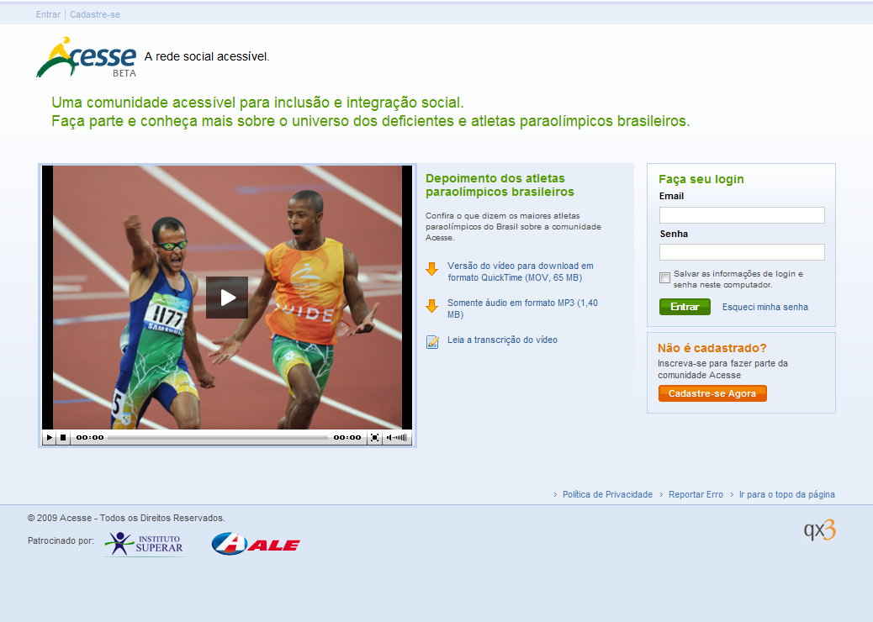
Fig. 01
O diferencial e pioneirismo do Acesse estão mesmo na acessibilidade, tornando suas ferramentas e páginas disponíveis a um maior número de usuários e beneficiando não só os deficientes como também as pessoas idosas, usuários de tecnologia assistiva (ponteira de cabeça, teclado expandido, impressora em braile etc) e de acesso móvel, através de navegadores alternativos (DOSVOX, Safari, Firefox).
Segundo a ONU, a web hoje ultrapassa a TV e jornais como a mídia mais consumida no mundo. Já as redes sociais contam com 300 milhões de usuários em todo planeta e 90% dos usuários de internet no Brasil estão conectados a um site de relacionamento, segundo o Google Brasil. Com base nessas informações, o Acesse foi desenvolvido para permitir a inclusão de pessoas com necessidades especiais a essas redes sociais, que hoje ditam tendências, comportamentos e são usadas como ferramenta de marketing.

2.2 Os usuários

Segundo o último censo do IBGE, feito no ano 2000, existem 24,3 milhões de pessoas com deficiência no Brasil, ou seja 14,5% da população. Em termos práticos, um em cada sete brasileiros têm alguma deficiência. Destes 24,3 milhões brasileiros com deficiência, 57,16%, ou seja 13,89 milhões possuem alguma dificuldade de enxergar. Destes brasileiros que tem deficiência visual, 148 mil são cegos, ou seja possuem cegueira total, com 5% da acuidade visual, ou menos.
Os usuários cegos possuem grandes obstáculos para o uso da internet, sabendo disso meu principal objetivo de estudo desta interface foram baseados nestes usuários.
Estes usuários, precisam de leitores de tela para usar o computador, acessar e-mails, sites na web, ou executar outras ações no computador.
O leitor de tela é um programa que interpreta os conteúdos do código e os apresenta através de um sintetizador de voz ou impresso em Braille. Ele, em verdade, não lê a tela, mas o código por trás dela, interpretando os elementos e atributos seqüencialmente conforme sua leitura, de cima para baixo e da esquerda para a direita.
Existem vários leitores de telas no mundo da web, porém o leitor de tela escolhido para o estudo da interface, foi o DOSVOX, pelo fato deste leitor ser gratuito, e a maioria dos cegos aprendem a usar a internet a partir deste leitor de telas.
Foram feitas algumas pesquisas com dois usuários cegos para avaliar se a interface atende a facilidade de navegação e acessibilidade para estes usuários. Apesar desta pesquisa terem poucos colaboradores, obtive bons resultados em realção a avaliação de acessibilidade desta interface. Os usuários navegam frequentemente na internet, e visitam grandes variedades de sites.

3.
Delineamento da pesquisa

3.1 Justificativa

Este tema foi escolhido por ter surgido a necessidade de avaliar se o objetivo da rede está sendo alcançado com o intuito de avaliar se a rede social é realmente de fácil acessibilidade e usabilidade para os deficientes e estes conseguem interagir com outras pessoas.
O foco principal deste projeto são os usuários cegos, pois segundo o IBGE existem 148 mil pessoas cegas no Brasil. É de grande valia tornar a web mais acessível para essas pessoas.

3.2 Objetivo

O estudo feito nesta interface tem o objetivo de sugerir futuras melhorias para que esta possua uma melhor acessibilidade e maior facilidade de navegação para usuários cegos.

3.3 Objeto de pesquisa

Para este estudo os objetos de pesquisa foram:
- WCAG 2.0 que são Diretrizes de acessibilidade recomendadas pelo W3C;
- Dois usuários cegos, nos quais são assíduos de internet, e uma usuária é especisliata na área de acessbilidade na web.

3.4 Metodologia

As metodologias usadas para a validação desta pequisa serão:
- Avaliação de conformidade com as diretrizes da Acessibilidade, o WCAG 2.0;
Esta pesquisa consiste em uma avaliação especialista validando se todas as recomendações do documento WCAG 2.0, estão sendo atendidas nesta interface para que ela seja acessível. Este documento pode ser encontrado no endereço http://www.ilearn.com.br/TR/WCAG20/ em sua versão traduzida.
O que é o WCAG?
As Recomendações de Acessibilidade para o Conteúdo da Web (WCAG) 2.0 definem a forma como tornar o conteúdo da Web mais acessível a pessoas com incapacidades. A acessibilidade envolve uma vasta gama de incapacidades, incluindo visuais, auditivas, físicas, de fala, cognitivas, de linguagem, de aprendizagem e neurológicas. Embora estas diretrizes abranjam um grande número de problemas, não têm capacidade para abordar as necessidades de pessoas com todos os tipos, graus e combinações de incapacidades. Estas recomendações também facilitam a utilização do conteúdo da Web por pessoas mais velhas, cujas capacidades estão em constante mudança devido ao processo de envelhecimento, e facilitam a utilização para os usuários em geral.
As WCAG 2.0 foram desenvolvidas através do processo W3C em colaboração com pessoas e organizações em todo o mundo, com o objetivo de elaborar um padrão compartilhado referente à acessibilidade para o conteúdo da Web, que satisfaça as necessidades das pessoas, das organizações e dos governos, a nível internacional. As WCAG 2.0 baseiam-se nas WCAG 1.0 [WCAG10] e foram concebidas para serem aplicadas em larga escala a diferentes tecnologias Web, atualmente e no futuro, e serem testáveis com uma combinação de testes automáticos e avaliação humana. Para ter uma introdução às WCAG , consulte a Descrição Geral das Recomendações de Acessibilidade para o Conteúdo da Web (WCAG).
Para que seguir as recomendações do WCAG?
Seguir essas recomendações irá tornar o conteúdo acessível para um amplo grupo de pessoas com deficiência, incluindo cegueira e baixa visão, surdez e baixa audição, dificuldades de aprendizagem, limitações cognitivas, limitações de movimentos, incapacidade de fala, fotosensibilidade e suas combinações. Seguindo
essas recomendações também fará com que seu conteúdo Web fique mais acessível pelos usuários em geral.
Os critérios de sucesso do WCAG 2.0 são escritos como declarações testáveis, que não são especificamente tecnológicas. Orientações sobre satisfazer o critério de sucesso em tecnologias específicas, bem como informações gerais sobre interpretações das regras, são concedidas em documentos separados.

- Avaliação cooperativa com usuários cegos para obter opiniões e identificar elementos que possuam dificuldade de uso;
O que é a Avaliação Cooperativa?
É um procedimento para obter dados sobre problemas experimentados ao se trabalhar com um protótipo de um software, de modo que realize mudanças para melhorá-lo. O que distingue este tipo de avaliação é a cooperação que ocorre à medida que usuários e designers avaliam o sistema juntos.Os usuários são encorajados a perguntar ao avaliador sobre o processo de interação com o sistema.O avaliador, por sua vez, questiona sobre o entendimento em relação ao sistema. A avaliação cooperativa funciona da seguinte forma: os usuários trabalham em tarefas representativas escolhidas pelo designer e, à medida que trabalham, eles explicam para o designer o que estão fazendo e fazem perguntas; o designer permite que o usuário cometa erros e utiliza suas perguntas para obter mais informações sobre problemas em potencial, comportamentos inesperados e comentários a respeito da interface são vistos como sintomas de problemas de usabilidade em potencial.

- Questionário para coletar dados do perfil dos usuários.
O questionário para coleta de dados foi aplicado logo após que os colaboradores completaram as tarefas.
Geralmente este questionário é divulgado para a coleta de dados de usuários para ser traçado um perfil de colaboradores para a pesquisa. Contudo, existiu uma grande dificuldade para encontrar esse tipo de usuário a partir de um questionário. Para solucionar este problema as perguntas do questionário, foram feias após a a valiação da interface, para ser possível tarçaro perfil destes usuários.

4.
Resultados parciais

4.1 WCAG 2.0

Para cada recomendação, são fornecidos critérios de sucesso testáveis de forma a permitir que as WCAG 2.0 sejam utilizadas nos casos em que são necessários requisitos e testes de conformidade, tais como na especificação das concepções, nas compras, na regulamentação e nos acordos contratuais. Para satisfazer as necessidades dos diferentes grupos e situações, são definidos três níveis de conformidade: A (o mais baixo), AA e AAA (o mais elevado).
Foi relizada uma avaliação heurística de acordo com esses níveis de conformidade. Os níveis de conformidade, não foram totalmente atendidos para que a interface seja considerada, de acordo com as recomendações do WCAG, acessível. Foram encontrados 12 erros de conformidades da interface.
Segue abaixo um gráfico na qual demonstra a quantidade de itens que não foram atendidos na interface de acordo com estes níveis de conformidade.
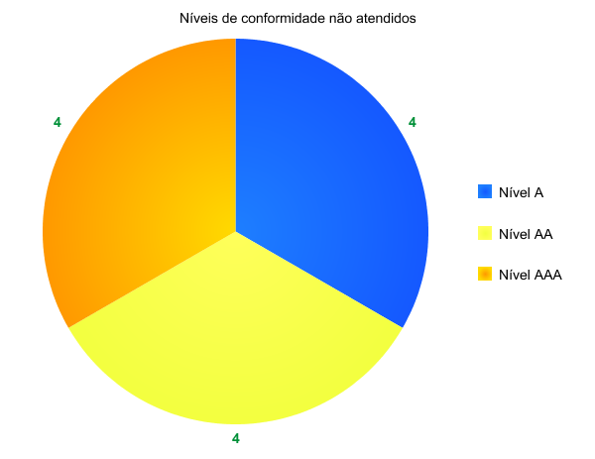

- Para o nível de conformidade A, não foram atendidas as recomendações:
- Conteúdo não-textual: Todo o conteúdo não textual que é apresentado ao usuário tem uma alternativa em texto que serve um propósito equivalente, exceto para as situações indicadas abaixo (Princípio 1, Recomendação 1.1, Nível 1.1.1) :
- Controles, Entrada
- Mídias com base no tempo
- Teste
- Sensorial
- CAPTCHA
- Decoração, Formatação, Invisível

- Línguagem de sinais (Pré-gravada): É fornecida interpretação em liguagem de sinais para a totalidade do áudio| pré-gravado existente num conteúdo em mídia sincronizada. (Princípio 1, Recomendação 1.1, Nível 1.1.1)

- Finalidade do Link (Em Contexto): A finalidade de cada link pode ser determinada a partir apenas do texto do link ou a partir do texto do link juntamente com o respectivo contexto do link determinado de forma programática, exceto quando a finalidade do link for ambígua para os usuários em geral. (Princípio 2, Recomendação 2.4, Nível 2.4.4)
- Análise: No conteúdo implementado utilizando linguagens de marcação, os elementos dispõem de marcas de início e de fim completas, os elementos estão encaixados de acordo com as respectivas especificações, os elementos não contêm atributos duplicados, e todos os IDs são exclusivos, exceto quando as especificações permitem estas características. (Princípio 4, Recomendação 4.1, Nível 4.1.1)

- Para o nível de conformidade AA, não foram atendidas as recomendações:
- Audiodescrição (Pré-gravada): É fornecida audiodescrição para a totalidade do vídeo| pré-gravado existente num conteúdo em mídia sincronizada. (Princípio 1, Recomendação 1.2, Nível 1.2.5)

- Contraste (Mínimo): A apresentação visual de texto e imagens de texto tem uma relação de contraste de, no mínimo, 4.5:1, exceto para o seguinte: (Princípio 1, Recomendação 1.4, Nível 1.4.3)
- Texto Ampliado
- Texto em plano Secundário
- Logotipos

- Redimensionar texto: Exceto para legendas e imagens de texto, o texto pode ser redimensionado sem tecnologia assistiva até 200 porcento sem perder conteúdo ou funcionalidade. (Princípio 1, Recomendação 1.4, Nível 1.4.4)
- Identificação Consistente: Os componentes que têm a mesma funcionalidade num conjunto de páginas Web são identificados de forma consistente . (Princípio 3, Recomendação 3.2, Nível 3.2.4)

- Para o nível de conformidade AAA, não foram atendidas as recomendações:
- Línguagem de sinais (Pré-gravada): É fornecida interpretação em liguagem de sinais para a totalidade do áudio| pré-gravado existente num conteúdo em mídia sincronizada. (Princípio 1, Recomendação 1.2, Nível 1.2.6)
- Audiodescrição Extendida (Pré-gravada): Quando as pausas no áudio do primeiro plano forem insuficientes para permitir que as audiodescrições transmitam o sentido do vídeo, é fornecida uma audiodescrição extendida para a totalidade do vídeo| pré-gravado existente num conteúdo em mídia sincronizada. (Princípio 1, Recomendação 1.2, Nível 1.2.7)
- Apresentação Visual: Para a apresentação visual de blocos de texto, está disponível um mecanismo para se obter o seguinte: (Princípio 1, Recomendação 1.4, Nível 1.4.8)
- As cores do primeiro plano e do plano de fundo podem ser selecionadas pelo usuário.

A largura não tem mais do que 80 caracteres ou glifos (40 se CJK).
- O texto não é justificado

- Palavras Incomuns: Está disponível um mecanismo para identificar definições específicas de palavras ou expressões utilizadas de uma forma restrita e incomum, incluindo expressões idiomáticas e jargões. (Princípio 3, Recomendação 3.1, Nível 3.1.3)

4.2 Avaliação Cooperativa

Segue uma listagem de pontos negativos encontrados na avaliação cooperativa, por ordem de preioridade:
- Dificuldade de incluir imagem pelo leitor de telas em questão
- Confusão no rótulo “Redigite a senha” no campo de Senha no Cadastro após exibido um erro
- Confusão no link “Editar Imagem”
- Na opinião de uma usuária link “Opine sobre este site” não deveria estar na listagens de links sobre mim
- Confusão para entender o link “Perfil” dentro da categoria “Editar Perfil”. Porque os nomes se repetem?
- Confusão no campo Apelido por ele ser obrigatório

4.3 Questionário de Coleta de Dados

Foi verificado que os usuários acessam a internet todos os dias , mais de 3 horas por dia.
Um usuário não é assíduo de redes socias mais navega em outros sites na internet. O usuário que usa rede social , usa também o Orkut. Os dois usuários costumam usar o Jaws como sintetizador
de telas, mas sabem manusiar o DOSVOX. Os usuários não interagem em comunidades em uma rede social.

5.
Avaliação completa do WCAG

Princípio 1: Perceptível - A informação e os componentes da interface do usuário têm de ser apresentados aos usuários em formas que eles possam perceber.

Recomendação 1.1 Alternativas em Texto: Fornecer alternativas em texto para qualquer conteúdo não textual permitindo, assim, que o mesmo possa ser alterado para outras formas mais adequadas à necessidade do indivíduo, tais como impressão em caracteres ampliados, braille, fala, símbolos ou linguagem mais simples.

Conteúdo Não Textual: Todo o conteúdo não textual que é apresentado ao usuário tem uma alternativa em texto que serve um propósito equivalente, exceto para as situações indicadas abaixo. (Nível A)
- Controles, Entrada
- Mídias com base no tempo
- Teste
- Sensorial
- CAPTCHA
- Decoração, Formatação, Invisível
Página incial
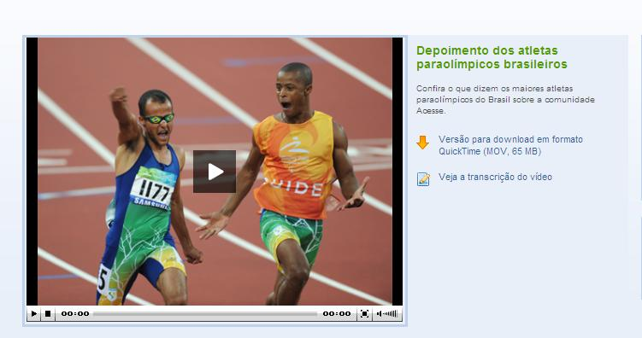
Fig.02
Ao acessar esta página pelo leitor de telas DOSVOX não existe uma descrição de que existe um vídeo para ser acessado na página. Em ordem de apresentação o conteúdo pelo DOSVOX, o usuário lê o título "Depoimento dos atletas paraolímpicos brasileiro" sem descrever que o usuário passou por um vídeo que pode ser exibido.

Página de Listagem de Amigos
Na página de listagem de amigos, um atleta é representado como um ícone ao lado, mas precisamente uma medalha. Este ícone não possui uma descrição de que a pessoa é atleta e nem qual é sua modalidade como é mostrado no anexo abaixo:
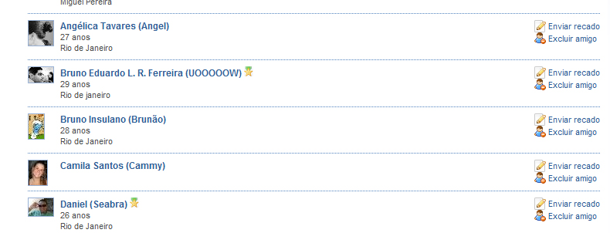
Fig.03
Para o sintetizador de telas DOSVOX, a leitura é exibida como a modalidade na qual o atleta participa, sem descrever que ele é um alteta. Como exibido no anexo abaixo:
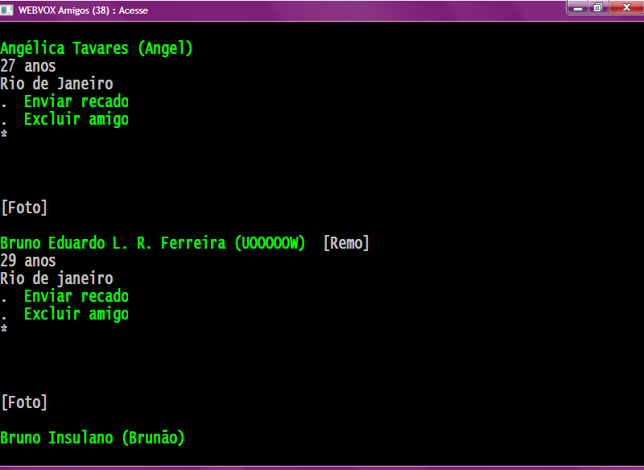
Fig.04

Recomendação 1.2 Mídias com base no tempo: Fornecer alternativas para mídias com base no tempo.

1.2.1 Apenas Áudio e apenas Vídeo (Pré-gravado): Para as mídias de apenas audio| pré gravadas e mídias de video (sem audio) | pré gravadas as regras seguintes são verdadeiras exceto quando a mídia de audio ou video sejam uma mídia alternativa para o texto e está claramente marcado como tal: (Nível A)
- Apenas áudio pré-gravado
- Apenas vídeo pré-gravado
Não se aplica pois o vídeo existente no site possui um também aúdio.

1.2.2 Legendas (Pré-gravadas): São fornecidas legendas para a totalidade do áudio| pré-gravado existente num conteúdo em uma mídia sincronizada, exceto quando a mídia for, uma alternativa para texto e for claramente identificada como tal. (Nível A)

Página incial
Na execução do vídeo é fornecido uma legenda, como exemplo no anexo.
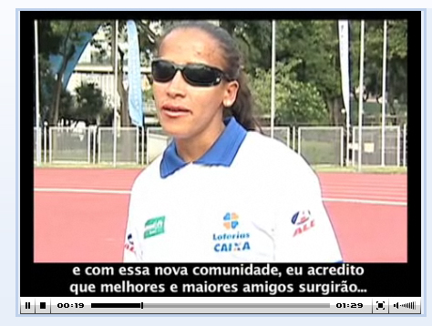
Fig.05

1.2.3 Audiodescrição ou Mídia alternativa (Pré-gravada): É fornecida uma audiodescrição ou uma alternativa para mídia baseada no tempo para a totalidade do vídeo| pré-gravado existente num conteúdo em mídia sincronizada, exceto quando a mídia for, uma alternativa em mídia para texto e for claramente identificada como tal. (Nível A)

Apesar do vídeo na página inicial não possuir audiodescrição, existe uma alternativa de texto descrevendo o vídeo.

1.2.4 Legendas (Ao Vivo): São fornecidas legendas para a totalidade do áudio | ao vivo existente num conteúdo em mídia sincronizada. (Nível AA)
Não se aplica.

1.2.5 Audiodescrição (Pré-gravada): É fornecida audiodescrição para a totalidade do vídeo| pré-gravado existente num conteúdo em mídia sincronizada. (Nível AA)

Não existe uma audiodescrição no vídeo existente na página inicial.

1.2.6 Línguagem de sinais (Pré-gravada): É fornecida interpretação em liguagem de sinais para a totalidade do áudio| pré-gravado existente num conteúdo em mídia sincronizada. (Nível AAA)

Não existe uma alternativa do vídeo com a linguagem de sinais.

1.2.7 Audiodescrição Extendida (Pré-gravada): Quando as pausas no áudio do primeiro plano forem insuficientes para permitir que as audiodescrições transmitam o sentido do vídeo, é fornecida uma audiodescrição extendida para a totalidade do vídeo| pré-gravado existente num conteúdo em mídia sincronizada. (Nível AAA)

Não existe uma audiodescrição extendida do vídeo.

1.2.8 Mídia Alternativa (Pré-gravada): É fornecida uma alternativa para mídia baseada no tempo para a totalidade do conteúdo existente em mídia sincronizada| pré-gravada e para a totalidade do conteúdo multimédia composto por apenas vídeo pré-gravado. (Nível AAA)
Existe um hyperlink apontando para uma página de Transcrição do vídeo.

1.2.9 Apenas áudio (Ao vivo): É fornecida uma alternativa para mídia baseada no tempo que apresenta informações equivalentes para conteúdo composto por apenas áudio| ao vivo. (Nível AAA)

Não se aplica pois não existe aúdio ao vivo.

Recomendação 1.3 Adaptável: Criar conteúdos que possam ser apresentados de diferentes maneiras (por ex., um layout mais simples) sem perder informação ou estrutura.

1.3.1 Informações e Relações: As informações, a estrutura e as relações transmitidas através de apresentação podem ser determinadas de forma programática ou estão disponíveis no texto. (Nível A)

O código do HTML é semântico, possuindo listagens. As imagens existentes no site possuem descrições.

1.3.2 Sequência com Significado: Quando a sequência na qual o conteúdo é apresentado afeta o seu significado, uma sequência de leitura correta pode ser determinada de forma programática. (Nível A)

A informação no código é estrutrada de acordo com a sequência de leitura.

1.3.3 Características Sensoriais: As instruções fornecidas para compreender e utilizar o conteúdo não dependem somente das características sensoriais dos componentes, tais como forma, tamanho, localização visual, orientação ou som. (Nível A)

Não existem visualizações do site que sejam feitas somente através de imagens, todo conteúdo mostrado por imagem possui uma descrição visível para o leitor de telas.

Recomendação 1.4 Discernível: Facilitar a audição e a visualização de conteúdos aos usuários, incluindo a separação do primeiro plano e do plano de fundo.

1.4.1 Utilização da Cor: A cor não é utilizada como o único meio visual de transmitir informações, indicar uma ação, pedir uma resposta ou distinguir um elemento visual. (Nível A)
As cores não são utilizadas como único meio de informação.

1.4.2 Controle de Áudio: Se um som numa página Web tocar automaticamente durante mais de 3 segundos, deve estar disponível um mecanismo para fazer uma pausa ou parar o som, ou deve disponibilizar um mecanismo para controlar o volume do som, independentemente de todo o nível de volume do sistema. (Nível A)

Não se aplica.

1.4.3 Contraste (Mínimo): A apresentação visual de texto e imagens de texto tem uma relação de contraste de, no mínimo, 4.5:1, exceto para o seguinte: (Nível AA)
- Texto Ampliado
- Texto em plano Secundário
- Logotipos

Algumas apresentações visuais foram reprovadas, por estarem abaixo do nível deste contraste.
Título descritivo da rede social
Contrast Ratio: 3.4:1
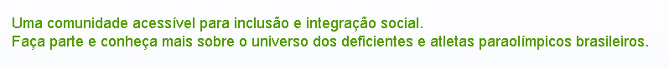
Fig.06
Barra de saltos das páginas
Contrast Ratio: 1.9:1
Fig.07

Botão de Cadastrar:
Contrast Ratio: 3.6:1
Fig.08

Títulos
Contrast Ratio: 3.4:1
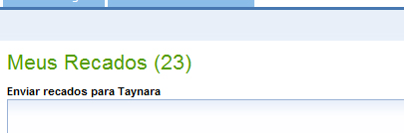
Fig.09

1.4.4 Redimensionar texto: Exceto para legendas e imagens de texto, o texto pode ser redimensionado sem tecnologia assistiva até 200 porcento sem perder conteúdo ou funcionalidade. (Nível AA)
Apesar de existir a funcionalidade de aumentar o texto ela só aumenta o texto em média 22 porcentos.
Como é mostrado a diferença nos anexos.
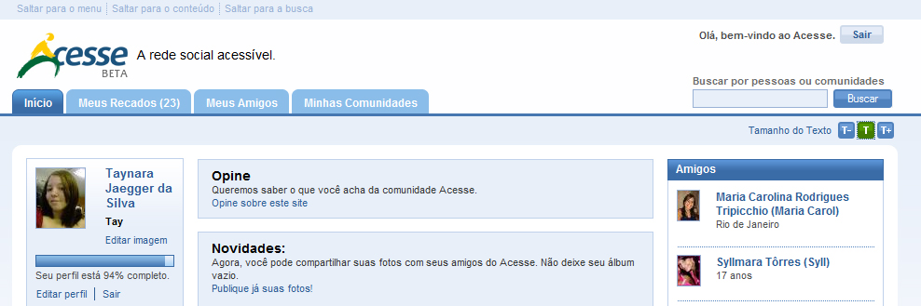
Fig.10
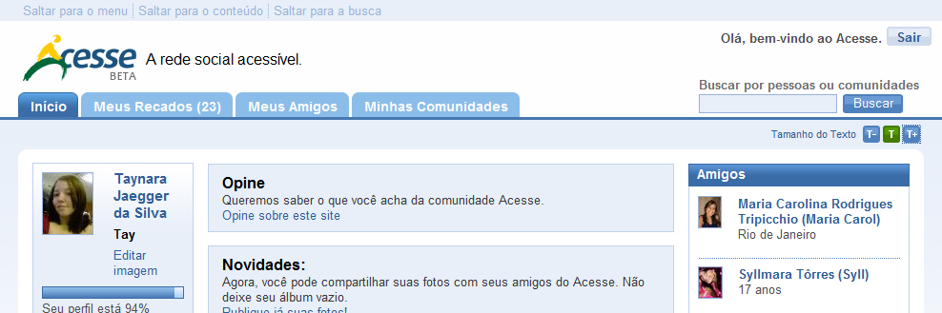
Fig.11

1.4.5 Imagens de Texto: Se as tecnologias que estiverem sendo utilizadas puderem proporcionar a apresentação visual, é utilizado texto para transmitir informações em vez de imagens de texto, exceto para o seguinte: (Nível AA)
- Personalizável
- Essencial
Não possui imagens de texto.

1.4.6 Contraste (Melhorado): A apresentação visual do texto e imagens de texto tem uma relação de contraste de, no mínimo, 7:1, exceto para o seguinte: (Nível AAA)
- Texto Grande
- Texto em plano Secundário
- Logotipos
Botão de Entrar:
Contrast Ratio: 5.1:1
Fig.12
Menu principal
Contrast Ratio: 5.1:1 e Contrast Ratio: 2:1

Fig.13

Links
Contrast Ratio: 6.7:1
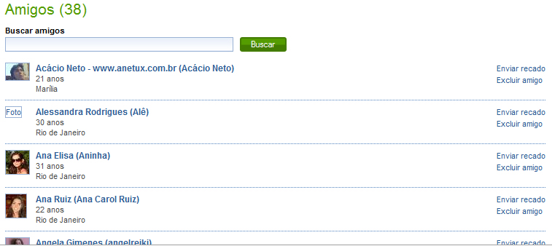
Fig.14
Formulários
Contrast Ratio: 5.7:1
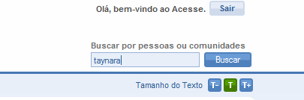
Fig.14

1.4.7 Som Baixo ou Sem Som de Fundo: Para conteúdo composto por apenas áudio| pré-gravado que (1) contenha, essencialmente, fala em primeiro plano, (2) não seja um CAPTCHA de áudio ou logótipo de áudio, e (3) não seja vocalização com o objetivo de ser, essencialmente, expressão musical, tal como cantar ou fazer batidas, no mínimo, uma das seguintes afirmações é verdadeira: (Nível AAA)
- Sem música de fundo
- Desligar
- 20dB
Não se aplica

1.4.8 Apresentação Visual: Para a apresentação visual de blocos de texto, está disponível um mecanismo para se obter o seguinte: (Nível AAA)

As cores do primeiro plano e do plano de fundo podem ser selecionadas pelo usuário.

A largura não tem mais do que 80 caracteres ou glifos (40 se CJK).

O texto não é justificado (alinhado à ambas as margens esquerda e direita).

O espaçamento entre linhas (principal) tem, no mínimo, um espaço e meio nos parágrafos, e o espaçamento entre parágrafos é, no mínimo, 1,5 vezes maior do que o espaçamento entre linhas.

O texto pode ser redimensionado sem tecnologia de apoio até 200 por cento, de um modo que o usuário não necessite efetuar um varrimento horizontal para ler uma linha de texto numa janela em tela cheia.

Página de Recados
Os textos dos recados ocupam em média 130 caracteres por linha.
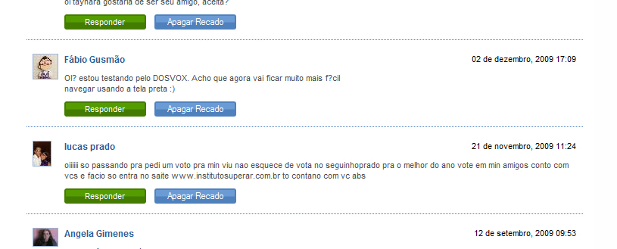
Fig.16

1.4.9 Imagens de Texto (Sem Excepção): As imagens de texto só são utilizadas por questões meramente decorativas ou quando uma determinada apresentação de texto é essencial para a informação que está sendo transmitida. (Nível AAA)

Não possui imagens de texto.

Princípio 2: Operável - Os componentes de interface de usuario e a navegação têm de ser operáveis.

Recomendação 2.1 Acessível por Teclado: Fazer com que toda a funcionalidade fique disponível a partir do teclado.

2.1.1 Teclado: Toda a funcionalidade do conteúdo é operável através de uma interface de teclado sem a necessidade de qualquer espaço de tempo entre cada digitação individual, exceto quando a função subjacente requer entrada de dados que dependa da cadeia de movimento do usuário e não apenas dos pontos finais. (Nível A)
Todo conteúdo do site está acessível via teclado. Não há restrição de tempo para a entrada de dados feita pelo usuário.

2.1.2 Sem Bloqueio do Teclado: Se o foco do teclado puder ser movido para um componente da página utilizando uma interface de teclado, então o foco pode ser retirado desse componente utilizando apenas uma interface de teclado e, se for necessário mais do que as setas do cursor ou tabulação ou outros métodos de saída, o usuário deve ser aconselhado sobre o método para retirar o foco. (Nível A)

Todo conteúdo do site está acessível via teclado sem bloqueios.

2.1.3 Teclado (Sem Excepção): Toda a funcionalidade do conteúdo é operável através de uma interface de teclado sem a necessidade de qualquer espaço de tempo entre cada digitação individual. (Nível AAA)

Todo conteúdo do site está acessível.

Recomendação 2.2 Tempo Suficiente: Fornecer tempo suficiente aos usuários para lerem e utilizarem o conteúdo.

2.2.1 Ajustável por Temporização: Para cada limite de tempo definido pelo conteúdo, no mínimo, uma das seguintes afirmações é verdadeira: (Nível A)
- Desligar
- Ajustar
- Prolongar
- Exeção em Tempo Real
- Exeção de 20 horas
Não se aplica.

2.2.2 Colocar em Pausa, Parar, Ocultar: Para informações em movimento, em modo intermitente, em deslocamento ou em atualização automática, todas as seguintes afirmações são verdadeiras: (Nível A)
- Em movimento, em modo intermitente, em deslocamento: Para quaisquer informações em movimento, em modo intermitente ou em deslocamento, que (1) sejam iniciadas automaticamente, (2) durem mais de cinco segundos, e (3) sejam apresentadas em paralelo com outro conteúdo, existe um mecanismo para o usuário colocar em pausa, parar, ou ocultar as mesmas, a menos que o movimento, o modo intermitente ou o deslocamento façam parte de uma actividade, na qual sejam essenciais; e
- Em atualização automática: Para quaisquer informações em atualização automática, que (1) sejam iniciadas automaticamente e (2) sejam apresentadas em paralelo com outro conteúdo, exista um mecanismo para o usuário colocar em pausa, parar ou ocultar as mesmas, ou controlar a frequência da atualização, a menos que a atualização automática faça parte de uma atividade, na qual é essencial.
Não se aplica.

2.2.3 Sem Temporização: A temporização não é uma parte essencial do evento ou da atividade apresentados pelo conteúdo, exceto para mídia sincronizada não interativa e eventos em tempo real. (Nível AAA)
Não é oferecido limite de tempo para o acesso da interface. O usuário tem liberdade de escolher o tempo de acesso de suas ações dentro da interface, pois não existem alterações inexperadas durante o acesso.

2.2.4 Interrupções: As interrupções podem ser adiadas ou suprimidas pelo usuário, exceto interrupções que envolvam uma emergência. (Nível AAA)
Não se aplica.

2.2.5 Nova autenticação: Quando uma sessão autenticada expira, o usuário pode continuar a atividade sem perder dados após a nova autenticação. (Nível AAA)
A sessão da interface site nunca expira.

Recomendação 2.3 Ataques Epilépticos: Não criar conteúdo de uma forma conhecida que possa causar ataques epilépticos

2.3.1 Três Flashes ou Abaixo do Limite: As páginas Web não incluem qualquer conteúdo com mais de três flashes no período de um segundo, ou o flash encontra-se abaixo dos limites de flash universal e flash vermelho. (Nível A)

As páginas Web não incluem qualquer conteúdo com mais de três flashes no período de um segundo.

2.3.2 Três Flashes: As páginas Web não incluem qualquer conteúdo com mais de três flashes no período de um segundo. (Nível AAA)

Não se aplica.
Recomendação 2.4 Navegável: Fornecer formas de ajudar os usuários a navegar, localizar conteúdos e determinar o local onde estão.

2.4.1 Ignorar Blocos: Está disponível um mecanismo para ignorar blocos de conteúdo que são repetidos em várias páginas Web (Nível A)
A rede social possui links com saltos para conteúdos principais que são apresentados no topo da página para que seja a primeira leitura do usuário.
Os links dos saltos são:
Entrar - aponta para o formulário de login da rede social
Cadastre-se - um link que leva diretamente ara a página de Cadastro.
Segue o anexo da Página Inicial com os links mostrados no topo da página.

Fig.17

Saltar para o menu - Este salto aponta diretamente para o menu inicial da interface. A funcionalidade deste salto só é contemplada para usuários de leitores de tela pois ele aponta o foco do teclado diretamente no menu da interface.
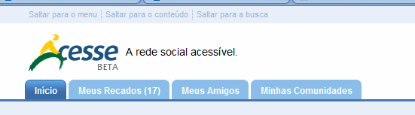
Fig.18
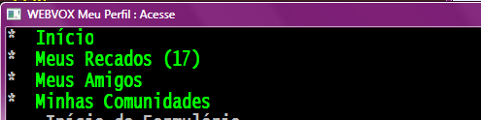
Fig.19
Saltar para o conteúdo - Estes saltos apontam sempre para o miolo do site, sempre a informação principal em questão na página.

O anexo mostra a informação principal da página inicial do usuário logado. São informações como aniversários e novidades da interface.
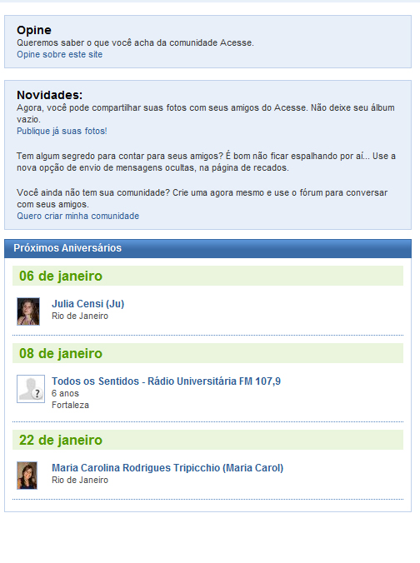
Fig.20

O anexo mostra a informação principal da página de recados do usuário. Esta informação é a lista de recados que os usuários possuem.
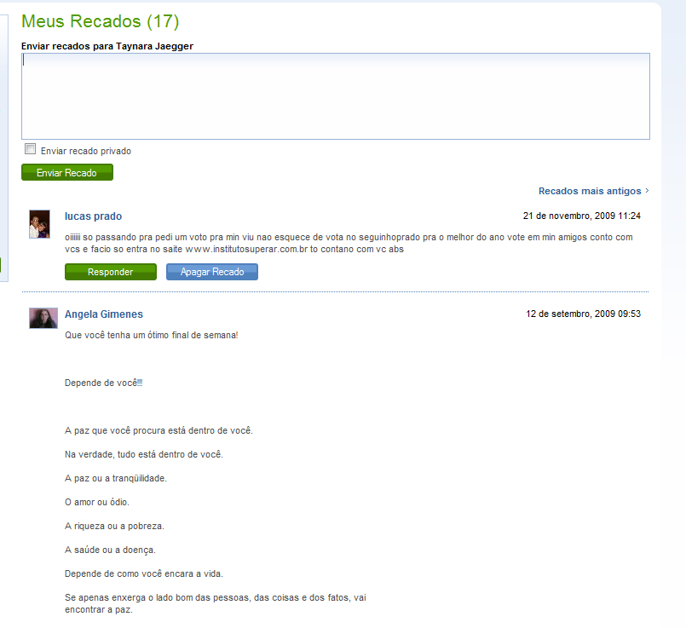
Fig.21
Saltar para a busca - O anexo mostra o campo de busca da interface, que é necessário para que os usuários tenha uma outra opção de encontrar o que procura na interface.
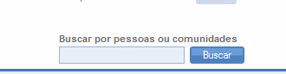
Fig.22
2.4.2 Página com Título: As páginas Web têm títulos que descrevem o tópico ou a finalidade. (Nível A)

Todas as páginas possuem títulos.

2.4.3 Ordem do Foco: Se uma página Web puder ser navegada de forma sequencial e as sequências de navegação afetem o significado ou a operação, os componentes que podem ser focados recebem o foco de uma forma que o significado e a operabilidade sejam preservados. (Nível A)

O conteúdo do site estão estruturados na ordem de leitura.

2.4.4 Finalidade do Link (Em Contexto): A finalidade de cada link pode ser determinada a partir apenas do texto do link ou a partir do texto do link juntamente com o respectivo contexto do link determinado de forma programática, exceto quando a finalidade do link for ambígua para os usuários em geral. (Nível A)
O link “Editar Imagem” confunde o usuário, dando uma alusão de que poderá fazer uma edição de qualquer imagem que ele possuir.
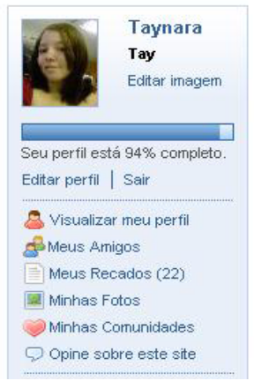
Fig.23

2.4.5 Várias Formas: Está disponível mais de uma forma para localizar uma página Web num conjunto de páginas Web, exceto quando a Página Web for o resultado, ou um passo, de um processo. (Nível AA)

O site possui uma boa navegação, posso localizar qualquer informação de várias formas possíveis. Como exemplo, consigo visualizar o perfil de qualquer pessoa por uma listagem ou por um campo de Busca.
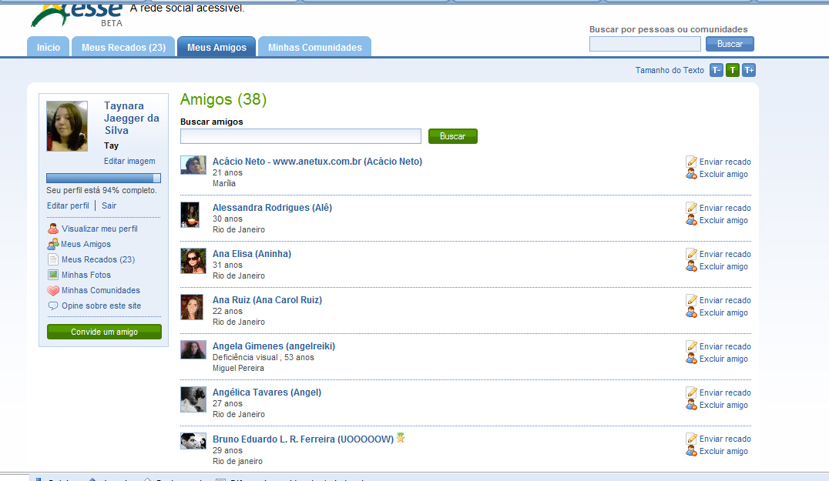
Fig.24

2.4.6 Cabeçalhos e Etiquetas: Os cabeçalhos e as etiquetas descrevem o tópico ou a finalidade. (Nível AA)

Existem cabeçalhos dos conteúdos principais e rótulos nos campos de preenchimento.

Página de Recados.
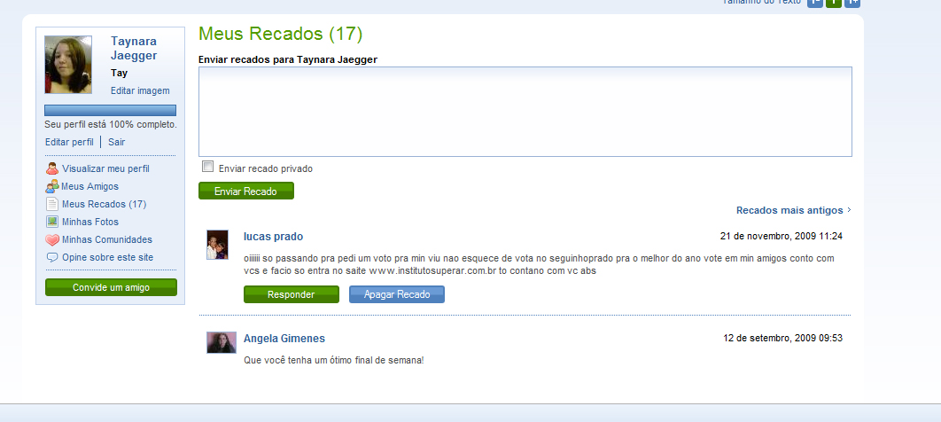
Fig.25
Página de edição de Perfil
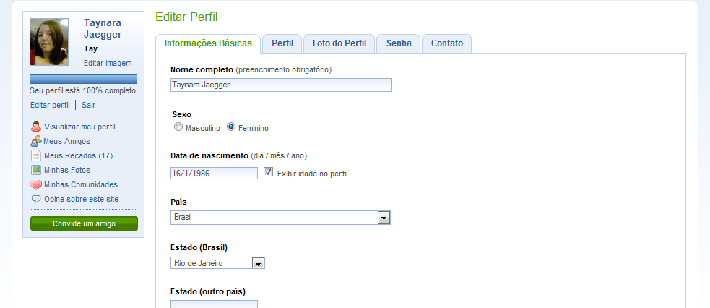
Fig.26

2.4.7 Foco Visível: Qualquer interface de usuário operável por teclado dispõe de um modo de operação, em que o indicador de foco do teclado está visível. (Nível AA)
O foco de navegação do usuário está visível.
2.4.8 Localização: Está disponível informação sobre a localização do usuário num conjunto de páginas Web. (Nível AAA)
As categorias possuem títulos mostrando em que local do site o usuário se encontra.
2.4.9 Finalidade do Link (Apenas o Link): Está disponível um mecanismo para permitir que a finalidade de cada link seja identificada a partir apenas do texto do link, exceto quando a finalidade do link for ambígua para os usuários em geral. (Nível AAA)
São fornecidas informações para completar as finalidades dos links.
2.4.10 Cabeçalhos da sessão: Os cabeçalhos da sessão são utilizados para organizar o conteúdo. (Nível AAA)
O cabeçalhos estão sendo utilizados nas sessões.

Princípio 3: Compreensível - A informação e a operação da interface de usuário têm de ser compreensíveis.

Recomendação 3.1 Legível: Tornar o conteúdo de texto legível e compreensível.

3.1.1 Linguagem da Página: A Linguagem humana pré-definida de cada página Web pode ser determinada de forma programática. (Nível A)

O idioma do site é definido programaticamente nas páginas.

3.1.2 Linguagem das Partes: A linguagem humana de cada passagem ou frase do conteúdo pode ser determinada de forma programática, exceto para os nomes próprios, os termos técnicos, palavras de idioma indeterminado e palavras ou frases que se tornaram parte do vernáculo do texto imediatamente circundante. (Nível AA)

Não há multiplos idiomas na página.

3.1.3 Palavras Incomuns: Está disponível um mecanismo para identificar definições específicas de palavras ou expressões utilizadas de uma forma restrita e incomum, incluindo expressões idiomáticas e jargões. (Nível AAA)
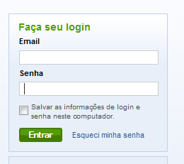
Fig.27
Apesar de a frase "Faça seu login" ser bem usada no mundo da web, não é adequada para usar em uma interface que seu idioma é o português. O correto seria "Acesse a rede social"
3.1.4 Abreviaturas: Está disponível um mecanismo para identificar a forma completa ou o significado das abreviaturas. (Nível AAA)
Não existem abreviaturas na interface.

3.1.5 Nível de Leitura: Quando o texto exigir uma capacidade de leitura mais avançada do que a educação de nivel primária, após a remoção dos nomes e títulos adequados, está disponível conteúdo suplementar, ou uma versão que não exija uma capacidade de leitura mais avançada do que o ensino fundamental. (Nível AAA)

Não se aplica, pois não há textos complexos.

3.1.6 Pronúncia: Está disponível um mecanismo para identificar a pronúncia específica de palavras, em que o significado das mesmas, em contexto, seja ambíguo sem saber a pronúncia. (Nível AAA)

Não se aplica.
Recomendação 3.2 Previsível: Fazer com que as páginas Web surjam e funcionem de forma previsível.

3.2.1 Em Foco: Quando um componente recebe o foco, ele não inicia uma alteração de contexto.
(Nível A)
Todos os elementos do site ao receberem foco não inicia alterações no contexto.

3.2.2 Em Entrada: Alterar a definição de um componente de interface de usuário não provoca, automaticamente, uma alteração de contexto, a menos que o usuário tenha sido avisado sobre essa situação antes de utilizar o componente. (Nível A)

Não se aplica.
3.2.3 Navegação Consistente: Os mecanismos de navegação que são repetidos em várias páginas Web num conjunto de páginas Web ocorrem pela mesma ordem relativa à cada vez que são repetidos, a menos que seja iniciada uma alteração pelo usuário. (Nível AA)
Todos mecanimos de repetição são exibidos sempre da mesma forma.

3.2.4 Identificação Consistente: Os componentes que têm a mesma funcionalidade num conjunto de páginas Web são identificados de forma consistente. (Nível AA)
Existem hyperlinks, como o hyperlink “Convide um amigo”, mostrado no anexo, tem aparência de botão.
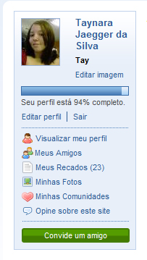
Fig.28

3.2.5 Alteração mediante solicitação: As alterações de contexto são iniciadas apenas a pedido do usuário, ou está disponível um mecanismo para desativar essas alterações. (Nível AAA)

Não se aplica.
Recomendação 3.3 Assistência de Entrada: Ajudar os usuários a evitar e corrigir erros.
3.3.1 Identificação do Erro: Se um erro de entrada for automaticamente detectado, o item que apresenta erro é identificado e o erro é descrito ao usuário por texto. (Nível A)
Toda a informação de erro é exibida no início do formulário e na etiqueta do campo relacionado.
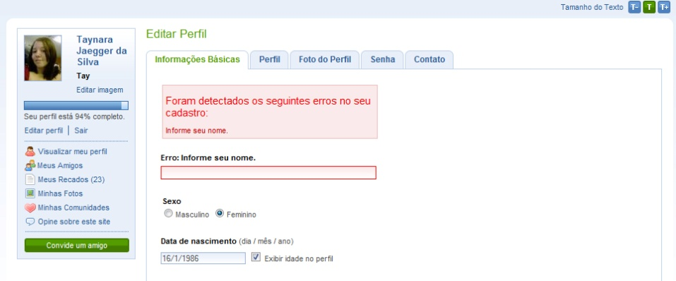
Fig.28

3.3.2 Etiquetas ou Instruções:Etiquetas ou instruções são fornecidas quando o conteúdo exigir a entrada de dados por parte do usuário. (Nível A)
Todos formulários possuem etiquetas antes das entrada de dados.
3.3.3 Sugestão de Erro: Se um erro de entrada for automaticamente detectado e forem conhecidas sugestões de correção, então as sugestões são fornecidas ao usuário, a menos que ponham em perigo a segurança ou propósito do conteúdo. (Nível AA)
Toda informação de erro é descritiva , informando o que se pode fazer para a correção da ação.
3.3.4 Prevenção de Erros (Legal, Financeiro, Dados): Para páginas Web que façam com que ocorram responsabilidades jurídicas ou transações financeiras para o usuário, que modificam ou eliminam dados controláveis pelo usuário em sistemas de armazenamento de dados, ou que enviem respostas de teste do usuário, no mínimo, uma das seguintes afirmações é verdadeira: (Nível AA)
- Reversível
- Verificado
- Confirmado

Não se aplica.
3.3.5 Ajuda: Está disponível ajuda contextualizada. (Nível AAA)
Nos campos que precisam de ajuda para o preenchimento, é fornecido uma legenda explicativa.

3.3.6 Prevenção de Erros (Todos): Para páginas Web que exijam que o usuário envie informações, no mínimo, uma das seguintes afirmações é verdadeira: (Nível AAA)
- Reversível: As submissões são reversíveis.
- Verificado:Os dados introduzidos pelo usuário são verificados e é disponibiliada uma oportunidade ao usuário de os corrigir.
- Confirmado: Está disponível um mecanismo para rever, confirmar e corrigir as informações antes de finalizar o envio.
Os dados introduzidos pelo usuário são verificados e é disponibiliada uma oportunidade ao usuário de os corrigir. Como o exemplo no anexo, após o usuário clicar no hyperlink “Deixar de ser amigo”, é soclitidao uma confirmação dsta ação.
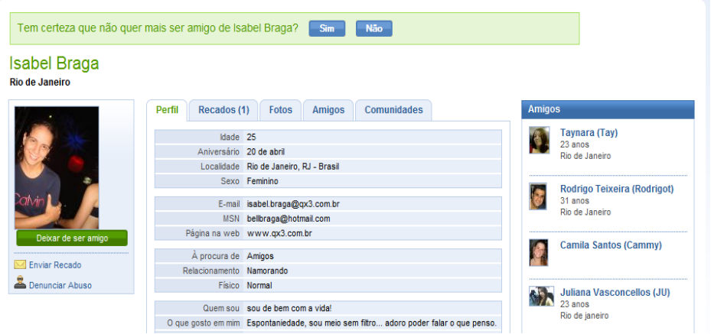

Fig.30

Princípio 4: Robusto - O conteúdo tem de ser robusto o suficiente para poder ser interpretado de forma concisa por diversos agentes do usuário, incluindo tecnologias assistivas.

Recomendação 4.1 Compatível: Maximizar a compatibilidade com atuais e futuros agentes de usuário, incluindo tecnologias assistivas.
4.1.1 Análise: No conteúdo implementado utilizando linguagens de marcação, os elementos dispõem de marcas de início e de fim completas, os elementos estão encaixados de acordo com as respectivas especificações, os elementos não contêm atributos duplicados, e todos os IDs são exclusivos, exceto quando as especificações permitem estas características. (Nível A)
As páginas não estão em conformidade com a especificação de tipo de documento XML 1.0 Transictional, segundo o validador do W3C ( http://validator.w3.org/ ).

4.1.2 Nome, Função, Valor: Para todos os componentes de interface de usuário (incluindo, mas não se limitando a: elementos de formulário, links e componentes gerados por scripts), o nome e a função podem ser determinados de forma programática; os estados, as propriedades e os valores que podem ser definidos pelo usuário podem ser definidos de forma programática; e a notificação sobre alterações a estes itens está disponível para agentes de usuário, incluindo tecnologias assistivas. (Nível AA)
Os campos de formulários e hyperlinks podem ser identificadas de forma programática.

3.2.1 As tarefas

1. Procurar notícias sobre o jogador de futebol Ronaldo.

2. Nos resultados encontrados, procurar somente aqueles que mencionam o fato do técnico Luxemburgo ter retirado Ronaldo no jogo do último sábado 03/12/05.

3. Procurar o que a agência de noticias AFP publicou sobre a substituição de Luxemburgo por Juan Ramón López Caro e que mencionam o
jogador Ronaldo.

Ordenadas por ordem de complexidade, para que o sujeito ganhasse confiança de início, as tarefas propunham uma busca cada vez mais específica e permitiam a utilização de termos relacionados na lista para refinar os resultados.

A primeira tarefa propunha uma busca simples, a segunda a utilização um navegador e a terceira uma combinação de um navegador e um filtro.

Todas eram possiveis de ser realizadas sem navegadores.

Para causar empatia do público, o assunto das notícias a ser pesquisado era atual, tinha ocorrido naquela semana, e de interesse geral: esporte internacional envolvendo personalidades brasileiras.

5. Bibliografia

AIRES, Rachel. Avaliação em Recuperação de Informação. 2 de Abril de 2002. Disponível em http://acdc.linguateca.pt/aval_conjunta/aval_RI.html

ARLOV, Laura; SERES, Silvija et al. Achieving Good Search Usability. Fast
Search & Transfer (FAST). Junho de 2005, Noruega.

BAEZ-YATES, Ricardo; RIBEIRO-NETO, Bertheir. Modern Information
Retrieval. ACM Press, Nova Iorque, NY, 1998. BATTELLE, John. A Busca. Editora Campus.
GÜNTHER, H. (2003). Como elaborar um questionário (Série: Planejamento de Pesquisa nas Ciências Sociais, Nº 01). Brasília,DF: UnB, Laboratório de Psicologia Ambiental.

HORRIGAN, John B.; RAINIE, Lee. Counting on the Internet, Pew Internet and American Life Project, 29 de dezembro de 2002. Disponível em http://www.pewinternet.org/PPF/r/80/report_display.asp

MAYHEW, Deborah J. Principles and guidelines in software user interface design. New Jersey: PTR Prentice-Hall, 1992.

MARCHIONINI, Gary. Information seeking in Electronic Environments. Cambridge University Press, Cambridge, UK, 1995.

MEMÓRIA, Felipe. Design para a Internet: projetando a experiência perfeita. Editora Campus, 2006.

JORDAN, PatrickW. Methodsfor usabilityevaluation. In: Anintroductionto usability. 1 ed. London: Taylor & Francis, 1998. p. 51-80.

MIRANDA, Flavia; MORAES, Anamaria de . Avaliação da interface de um site de comércio eletrônico através da técnica Avaliação Cooperativa.

MORIER, Daniella. Os primórdios da busca. Revista Webinsider.Disponível em http://webinsider.uol.com.br/vernoticia.php/id/2845

NIELSEN, Jakob. Mental models of search are getting firmer. Disponível em http://www.useit.com/alertbox . Acesso em 09 maio de 2005

. Search and you may find. Disponível em http://www.useit.com/alertbox . Acesso em julho de 1997.
51

. Search, visible and Simple.
Disponível em http://www.useit.com/alertbox . Acesso em maio de 2001.

OPPENHEIM, A. N. Questionnaire design, interviewing and attitude measurement. NewEdition. London: PinterPublishers, 1992.

PETERSON, Michael. Designing World Wide Web search engine interfaces that aid users in implementing boolean-modified search queries. Paper for Introduction to Human-Computer Interaction, 1998. Disponível em http://ella.slis.indiana.edu/g/bpm//scholarship/peterson/peterson.html . Acesso em
25 de abril de 2005.

ROSENFELD, Louis; MORVILLE, Peter. Information Architecture for the
World Wide Web. Sebastopol, CA : O’Reilly. 1998.

SANTOS, Robson. A necessidade do design centrado no usuário. 2003. Disponível em http://webinsider.uol.com.br/vernoticia.php/id/1936 . Acesso em:
25 de julho de 2005

SANTOS, Robson Luís Gomes dos; MORAES, Anamaria de. Ergonomização da interação homem-computador : abordagem heurística para avaliação da usabilidade de interfaces. 2000. 184 f. Dissertação (Mestrado) - Pontifícia Universidade Católica do Rio de Janeiro, Departamento de Artes e Design.

SHNEIDERMAN, Ben. Designing Information-Abundant Websites: Issues and Recommendations. Disponível em http://www.cs.umd.edu/hcil/members/bshneiderman/ijhcs/ijhcs.html . Acesso em
25 de abril de 2005.

. Designing the User Interface: Strategies for effective human-computer-interaction. Addison Wesley Longman Inc., Reading, Massachusetts. 1998

TEIXEIRA, Eduardo Ariel de Souza; MORAES, Anamaria de. A aplicação da técnica “focus group” interface de produtos web focados na transmissaão de alta velocidade. Anais do XIII Congresso Brasileiro de Ergonomia

7.

Lista de figuras

Fig. 01: Página inicial da interface ................................................................................................7

Fig. 02: Demostração não textual do vídeo................................................................................19

Fig. 03: Listagem de amigos .......................................................................................................20

Fig. 04: Sintetizador de telas DOSVOX ........................................................................................21
Fig. 05: Legenda do vídeo ............................................................................................................21
Fig. 06: Título descritico da rede social.........................................................................................25
Fig. 07: Barra de saltos.................................................................................................................25
Fig. 08: Botão de cadastrar na rede social....................................................................................25
Fig. 09: Demostração de título na página de recados...................................................................26
Fig. 10: Demostração de texto em tamanho normal......................................................................26
Fig. 11: Demostração de texto em tamanho maior........................................................................26
Fig. 12: Botão para entrar na rede social......................................................................................27
Fig. 13: Menu principal da página principal logada.......................................................................27
Fig. 14: Demostração de links na listagem de amigo....................................................................28
Fig. 15: Formulário de busca.........................................................................................................28
Fig. 16: Espaçamento de texto da página de recados..................................................................29
Fig. 17: Links de saltos na página inicial.......................................................................................32
Fig. 18: Links de saltos na página logada.....................................................................................34
Fig. 19: Demostração do menu no DOSVOX................................................................................34
Fig. 20: Conteúdo pincipal da página logada................................................................................35
Fig. 21: Conteúdo pincipal da página de recados.........................................................................36
Fig. 22: Formulário de busca.........................................................................................................36
Fig. 23: Listagem de informações do usuário................................................................................37
Fig. 24: Exemplificando a navegação da interface........................................................................38
Fig. 25: Exemplificando rótulos da página de recados..................................................................39
Fig. 26: Exemplificando rótulos da página de edição de perfil.......................................................39
Fig. 27: Caixa descritiva do login...................................................................................................41
Fig. 28: Demostração do hyperlink “Convide um amigo”...............................................................43
Fig. 29: Demostração de etiqueta de erros...................................................................................44
Fig. 30: Demostração de Feedbacks.............................................................................................45

